Fecha de solicitud: __________________

Fecha compromiso de entrega: __________________

Usuario: ______________________________________________
Área: ________________________________________________

No. | Equipo | Marca | Modelo | Código de Inventario
1
2

Motivo de préstamo o salida: ____________________________________________________________________________________________________________________________________________________________________________________________________

CONDICIONES AL MOMENTO DE LA ENTREGA AL USUARIO
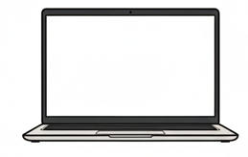

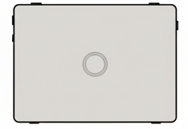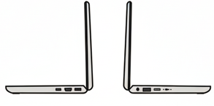

Nota: Al firmar esta hoja, el usuario se compromete a entregar el equipo en las mismas condiciones en que lo recibió.

________________________ | _________________________ | _________________________
Nombre y Firma  Usuario | Nombre y Firma  Jefe inmediato | Nombre y Firma  Dpto. TI

APARTADO ENTREGA DE EQUIPO
(Llenado por Soporte TI)

Fecha de entrega: __________________

Observaciones Soporte TI:

__________________________________________________________________________________________________
____________________________________________________________________________________________________________________________________________________________________________________________________
__________________________________________________________________________________________________
____________________________________________________________________________________________________________________________________________________________________________________________________
__________________________________________________________________________________________________
____________________________________________________________________________________________________________________________________________________________________________________________________
__________________________________________________________________________________________________
____________________________________________________________________________________________________________________________________________________________________________________________________

Nota: En caso de contar con algún daño físico al momento del regreso, se documentará en una hoja de anexos, y se notificará del daño a usuario y jefe inmediato.

Firmas de Conformidad:

________________________ |  | _________________________
Nombre y Firma  Usuario |  | Nombre y Firma  Dpto. TI

